Татарстан Республикасы

Яшел Үзән районы

Түбән Урысбага төп гомуми белем бирү мәктәбе

***Толерантлы бала тәрбияләү***

***Класс сәгате***

***Укытучы:Сибгатуллина Г.Ф.***

***Толерантлы бала тәрбияләү***

Балалар безнең киләчәгебез. Бүгенге көндә балалар арасында усаллык, бәгырьсезлек, тәкәбберлек, үзара дошманлык , агрессивлык таралган. Бу бик тә аяныч. Моңа сәбәпләр бик күп. Үзара килешмәүчәнлек һәм әдәп-әхлаксызлык телевидение, балаларны чолгап алган мохит. Татарстан мәгариф системасы да, бүгенге тынычлыкка омтылу, кеше хокукларын яхшы белү, толерантлык, хезмәттәшлек, әхлаклылык кебек сыйфатлар бик нык таләп ителгән шартларда алгы планга белемле , милли һәм чит милләтләр мәдәниятен яхшы белүче, хөрмәт итүче шәхес тәрбияләүне куя. “Әхлак – тумыштан яки уку өйрәнү һәм гаилә тәрбиясе белән ирешелгән рухи халәт. Сөйләгән сүзләрендә, эшләгән эшләрендә, ясаган хәрәкәтләрендә күпчелек тарафыннан дөрес дип табылган нәрсәләрне үтәгән кешеләрне әхлаклы кеше диләр”диелә халкыбызның хәдисләрендә.

Бүгенге класс сәгатендә дә без “Толерантлык нәрсә соң ул?” дигән сорауга бергәләп җавап бирдек.

Толерант - латин теленнән кергән. Ул- түземлелек, сабырлык, кеше нинди генә милләттән булуына карамастан, аның фикеренә, гореф-гадәтенә уңай карау  дигәнне аңлата.

Кешене  барлык физик һәм дини үзенчәлекләре белән хөрмәт итү,сүзенә колак салу,игътибарлы булу-менә нәрсә ул толерантлылык!

Беренчедән, толерантлык ул кешеләргә карата түземле , кешелекле, шәфкатьле, мәрхәмәтле булу. Без балаларда кече яшьтән үк шушы сыйфатларны тәрбияләргә тиешбез. Тәрбиячеләрнең төп максаты балаларда бер-береңә хөрмәт хисләре тәрбияләү. Бүгенге көн баласы элгәрләреннән шактый аерыла. Аның үзен раслау, үз фикерен башкаларга җиткерә алу, үзен тыңлаулары мөһим. Балалар кечкенәдән үк башка фикерләргә дә колак салырга өйрәнергә тиеш. Яңа технологияләргә, аерым алганда иҗади үсеш технологиясенә нигезләнеп, ягъни баларны төркемнәргә бүлеп укытканда бала үз фикерен курыкмый әйтергә , шул ук вакытта башкаларны тыңлый белергә өйрәнә.

Икенчедән, толерантлыкны икенче милләт вәкилләренә, чит дин кешеләренә, аларның мәдәниятенә, гореф-гадәтләренә, йолаларына түземлелек дип атарга мөмкин.

Укучыларның “Толерантлык нәрсә ул?” дигән сорауны аңлауларына нәтиҗә ясап рәсемнәр ясадылар.

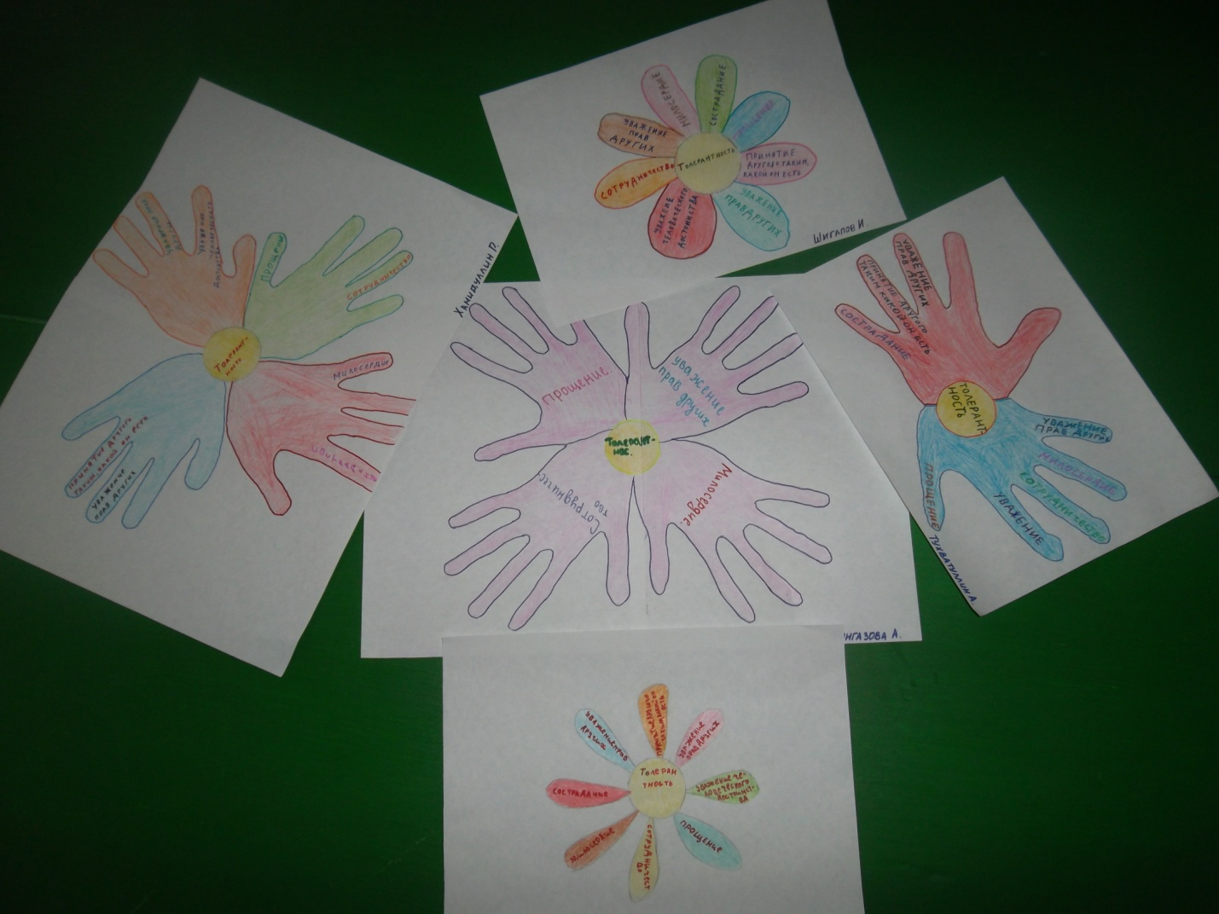

Балаларда толерантлык тәрбияләү уку елы дәвамында һәрдаим алып барабыз, белем бирү эшчәнлегендә генә түгел, ә төрле уеннарда, күңел ачу чараларында, кичәләрдә, бәйрәмнәрдә дә күренә. Һәр шөгыль бер-береңә елмаеп, кояшлы иртәләр теләп, матур, күркәм сузләр, комплиментлар әйтеп китүдән башлана.

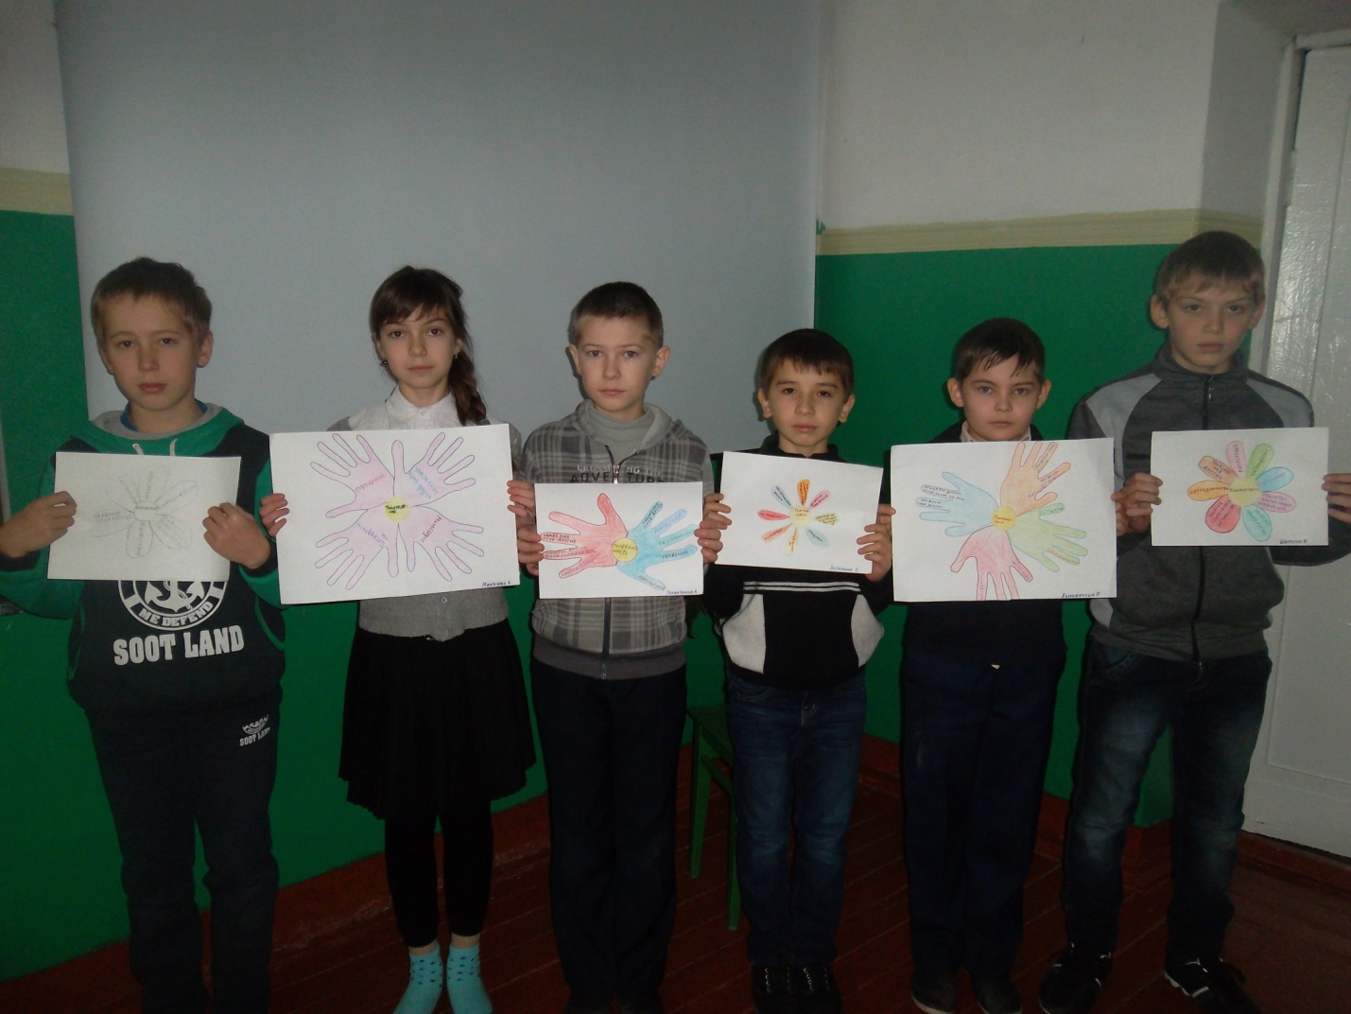

“Нәрсә яхшы, нәрсә начар!”, “Иң изге байлык – күңел байлыгы”, “Тәрбияле бала” темаларына әңгәмәләр уздырабыз. Тематик планлаштыруда халыкара бердәмлек көне, бөтендөнья сәләмләү көне, мәрхәмәтлелек көне темаларында тирә-юньдәгеләргә, башка милләт вәкилләренә ихтирамлы һәм игътибарлы булу, бер-береңә ярдәм итү, игелекле эшләрне күбрәк эшләргә тырышу чагыла. Минемчә китап толерантлыкны тәрбияләүдә иң кулай, уңай чараларның берсе. Матур әдәбият әсәрләре, татар халык авыз иҗаты, төрле халык әкиятләре балаларда мәрхәмәтлелек, түземлелек, игелеклелек, шәфкатьлелек, юмартлык һ.б. шундый сыйфатларны тәрбияләүдә зур роль уйный. Әкиятләр уку, иллюстрацияләрен карау, әңгәмәләр уздыру, әкиятләрне сәхнәләштерү, катнашучы геройлар белән очрашу балаларда уңай тәэсир калдыра. Мәкаль, табышмаклар һәм әйтемнәр укыйбыз, ятлыйбыз.

М-н:

1) “Игелекле эшнең иртәсе – киче юк”.

2) “Изгелек иткән юлда калмас”.

 3) “Игелек итә алмасаң, яманлык кылма”.

4) “Кешегә игелек итсән – үзеңә булышасың”.

5) “Матурлык – бер көнлек, игелек – мәңгелек”

Татар халкы иҗатының җәүһәрләре “Ике кыз”, “Өч кыз” изге, саф, киң күңелле, ярдәмчел, игътибарлы, мәрхәмәтле татар кызы образы аркылы балаларны да шундый ук булырга чакыра. “Алтын бөртекләр” әкияте түземлелек, тырышлык, сабырлык сыйфатларын алгы планга чыгара.

Балаларга татар халкының яшәешен, мәдәниятен, гореф-гадәтләрен без шулай ук уеннар, татар халык бәйрәмнәре (Сабантуй, Сөмбелә, Нәүрүз) аркылы өйрәтәбез.

Татарстан республикасы күпмилләтле дәүләт. Биредә татарлар, руслар, удмуртлар, чуашлар, марилар ,башкортлар һәм башка бик күп милләт халкы яши. Ләкин бар милләт халкының гореф- гадәтләрен, телләрен һ.б өйрәнү бик авыр. Шуңа күрә тәрбияче балаларда һәр милләт кешесенә , һәр милләт халкының гореф-гадәтләренә карата хөрмәт, кызыксыну тәрбияләргә тиеш. Балаларны һәр балага үзенең гореф-гадәтләре ,үзенең җырлары, уеннары , милли биюләре, киемнәре, аш-сулары, атаклы кешеләре булган милләт вәкиле, аерым шәхес итеп карарга кирәклегенә төшендерү эшемнең төп бурычларының берсе итеп саныйм. Балалар белән милли – төбәк компонентын өйрәнү, халыкларның бердәмлеген, байлыкларның әһәмиятен төшендерү зур нәтиҗә бирә.

Күрше республикаларында яшәүче халыкларны да балалар белергә тиеш. Мари, чуаш, башкорт, удмуртларның яшәү урыннары, символикасы, тарихы, мәдәнияте, нәрсә белән шөгыльләнгәннәре турында әңгәмәләр уздырабыз. Күршеләребезгә карата дуслык-татулык, хөрмәт хисләре, уңай мөнәсәбәт тәрбиялибез. Шуның ярдәмендә балаларның белемнәре, кузаллаулары киңәйтелә.

Класс сәгатендә без төрле милләт халкына кагылышлы уеннарда уйнадык.

“Бу кемнеке!?” уенында өстәлгә ике яки берничә халыкларның көнкүреш әйберләре куелды, ә балалар теге яки бу әйбер кайсы халыкныкы икәнлеген, бу әйбернең ничек аталуын дөрес әйттеләр. “Милли киемнәрне чагыштыр” уены ярдәмендә балалар чуаш, мари, башкорт, рус, татарларның милли киемнәренең нинди өлешләрдән торуын, бизәлешен, төсләрен әйтеп чыгалар. “Төсләр нәрсәне белдерә” уены ярдәмендә костюмдагы төрле төсләр нәрсә аңлатканын ачыклыйбыз. Кара-җир төсе, кызыл-кояш, ут, чәчәкләр, кара белән кызыл-тормышның башлануын, җир һәм кояш бар тереклекнең башлангычы дигәнне белдерә, яшел-үлән, агачлар. Халык уеннарын уйныйбыз. Мари уены “Бәрәңге” катнашучылар парлап бер-берсенә якын басып маңгайлары арасына бәрәңге кыстырып биергә тиеш булалар, максат бәрәңгене төшермәскә, төшергән балалар уеннан чыгалар. Чуаш уены “Хищник в море”, башкорт уеннары “Тирмә”, “Бакыр бүкән”.

Үзебезнең милли горурлыкларыбыз янәшәсендә башка күрше милләткә (мари, чуаш, удмурт, башкорт) караган культура истәлекләрен өйрәнү балаларның әйләнә-тирәне танып-белүен арттыра, башкаларга ихтирам белән карарга өйрәтә.

Болар барысы толерантлы бала, шәхес тәрбияләүдә зур, мөһим роль уйный.

Әмма без шуны да истә тотарга тиеш: толерантлык, ягъни гади генә әйткәндә түземлелек ике яклы , хәтта күп яклы булганда гына нәтиҗә бирә. Түзем булу белән беррәттән милли горурлык хисләре тәрбияләү, балаларның милли үзаңын арттыру янәшә торырга тиеш.

Чыгышымны шигырь юллары белән тәмамлыйсым килә.

***Иң беренче, кеше белән***

***Исәнләш үзең.***

***Чытык булма, борын чөймә,***

***Балкысын йөзең.***

***Беркайчан да, балакаем,***

***Кешедән көлмә.***

***Тыңлый да бел, сөйләгәндә***

***Сүзен бүлдермә.***

***Яман сүз белән күңелгә***

***Җәрәхәт салма.***

***Хәрәм малга кулың сузып,***

***Оятка калма.***

***Туганнарың, дустың белән***

***Ризыгыңны бүл.***

***Ятимнәргә, гарипләргә***

***Мәрхәмәтле бул.***

***Кешеләргә беркайчан да***

***Итмә явызлык.***

***Ялгыз булырга тырышма,***

***Кыен ялгызлык.***

***Вөҗданыңны, намусыңны***

***Беркайчан сатма.***

***Кырын эш белән чуалып,***

***Тормышың ватма.***

***Авырлыклар килгән чакта***

***Тагын шул сүзем:***

***Кирәк, балакай, өйрән син***

***Булырга түзем.***